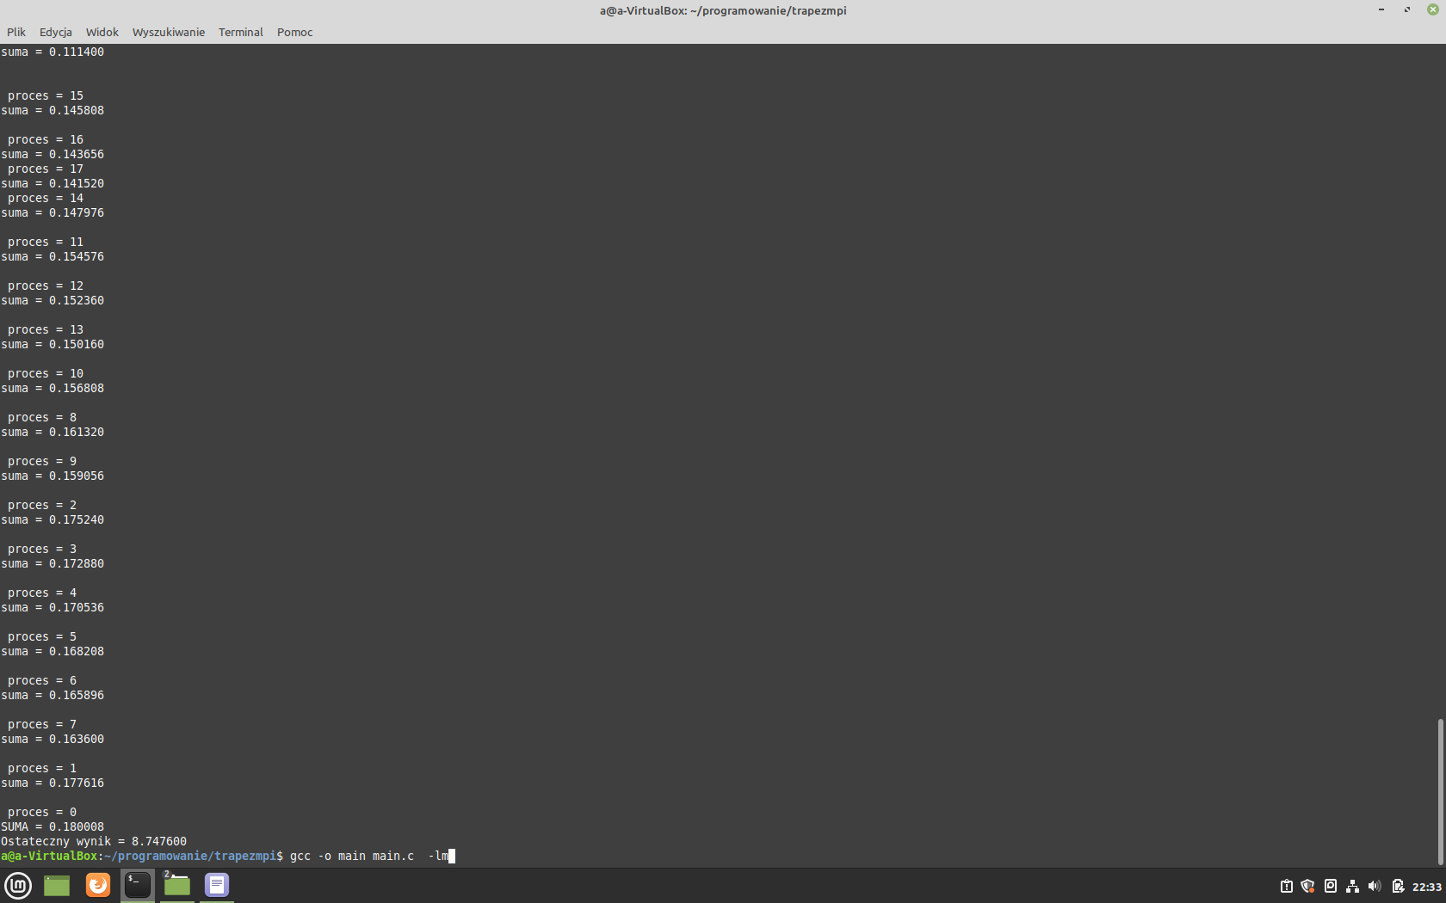

Wynik działania programu przy 100 procesach , w przedzial <1:3>.

Najdokładniejszy wynik to 8,66667.

Ostateczny wynik jest sumą działania procesów od 0 do ostatniego.